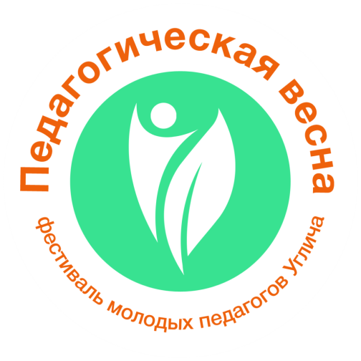
Весна идёт! Весне дорогу!
В преддверии замечательного весеннего праздника завершился Фестиваль молодых педагогов Угличского муниципального района «Педагогическая весна 2019».
Тринадцать участников, представляющих образовательные организации дошкольного, дополнительного и общего образования, презентовали себя педагогическому сообществу. Три этапа фестиваля позволили им продемонстрировать свой пока еще небольшой опыт на самопрезентации «У меня это хорошо получается», на этапе открытого урока или занятия в дошкольной группе на незнакомых детях, а также проявить коммуникативные навыки и творческий подход при подготовке и публичной презентации групповой лекции на заданную тему.
Жюри отметило, что в этом году пятый, юбилейный, Фестиваль подарил приятные минуты общения, обмена опытом с молодыми коллегами, интересные уроки и занятия с детьми.
Наиболее ярким стал заключительный этап Фестиваля, который состоялся 6 марта в Центре внешкольной работы. Команды участников обсуждали актуальные проблемы педагогической практики и отстаивали свою точку зрения по следующим вопросам:
- Наставничество в образовании: нужен ли молодому педагогу наставник и почему?
- Взаимоотношения педагога и обучающегося: есть ли место дружбе в этих взаимоотношениях?
- Образование XXI века: делает ли современным урок или занятие в дошкольной группе использование современных образовательных технологий?
По итогам Фестиваля жюри определило лучших молодых педагогов в разных номинациях:
лучшими в номинации «Самопрезентация опыта» стали:
- Барзиева Лейла Макшариповна, педагог дополнительного образования МОУ ДО Центр внешкольной работы;
- Иванова Наталья Алексеевна, учитель математики МОУ Отрадновская СОШ.
лучшими в номинации «Урок», «Образовательная деятельность педагога с детьми», «Занятие в системе дополнительного образования» стали:
- Иванова Наталья Алексеевна, учитель математики МОУ Отрадновская СОШ.
- Смирнов Владислав Андреевич, учитель физической культуры и ОБЖ МОУ СОШ №7;
- Ершова Дарья Сергеевна, воспитатель МДОУ детский сад №12 «Ромашка»;
- Барзиева Лейла Макшариповна, педагог дополнительного образования МОУ ДО Центр внешкольной работы.
лучшими в номинации «Публичная лекция» стали:
- Барзиева Лейла Макшариповна, педагог дополнительного образования МОУ ДО Центр внешкольной работы;
- Березина Анна Александровна, воспитатель МДОУ детский сад №20 «Умка»;
- Борисова Ирина Станиславовна, педагог дополнительного образования МОУ ДОД Дом детского творчества;
- Румянцева Полина Николаевна, учитель начальных классов МОУ СОШ №5 им. 63-го Угличского пехотного полка.
Управление образования и Межшкольный методический центр благодарит за активное участие в организации Фестиваля:
- молодых педагогов Угличского района из Клуба молодых педагогов «Продлёнка» (Хорошулину Валерию из МОУ Отрадновская сош, Пирову Дарью из МОУ СОШ № 2),
- коллективы образовательных организаций, принимающих участников Фестиваля (МДОУ № 21 «Мозаика», МДОУ № 15 «Теремок», МОУ Гимназия № 1, МОУ ДО Центр внешкольной работы).
- А также выражает искреннюю благодарность руководителю Школы скорочтения и развития интеллекта «IQ 007» Лукутину Р.В. и магазину подарков «Счастливый слон» за оказанную материальную поддержку Фестиваля.

